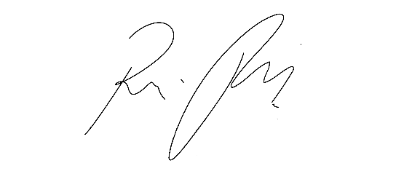
CÂMARA MUNICIPAL DE ITAPEVI
ENCAMINHA-SE
10/05/2022

_______________________
PRESIDENTE

Indicação Nº 1450/2022
Súmula: Solicito Providencias do Executivo junto a Secretaria Municipal de Infraestrutura e Serviços Urbanos, Limpeza do terreno localizado entre as Ruas: Benedito Antônio e Rua Renato Augusto – Vila Aurora- Itapevi – SP.

INDICO à Mesa, após ouvido o Douto Plenário na forma regimental vigente, seja oficiado ao Excelentíssimo Senhor Igor Soares, Prefeito Municipal, providencias do Executivo junto a Secretaria Municipal de Infraestrutura e Serviços Urbanos Limpeza do terreno localizado entre as Ruas: Benedito Antônio e Rua Renato Augusto – Vila Aurora- Itapevi – SP.
Justificativa
Senhor Presidente:-
Senhores Vereadores:-

Trata-se de uma solicitação dos moradores, por meio do vereador, devido ao acumulo de lixos e descarte de entulhos, aumenta a proliferação de mosquitos e animais peçonhentos colocando em riscos à saúde dos moradores.

Sala das Sessões Bemvindo Moreira Nery, 03 de maio de 2022.
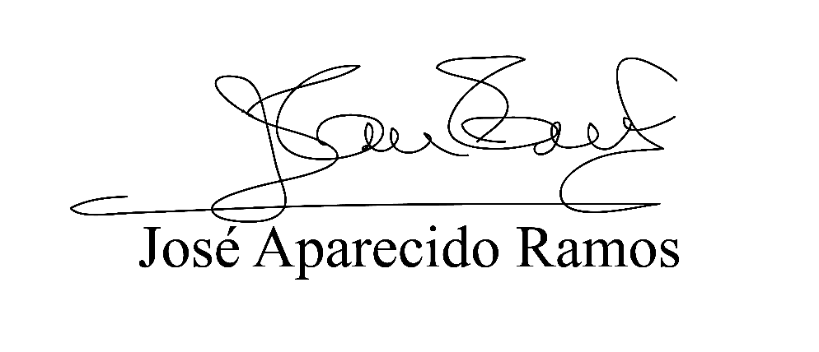
(Zeca da Piscina – PTB)
Vereador

